Информационная карта кандидата на участие в муниципальном профессиональном конкурсе
«Учитель года города Красноярска – 2016»
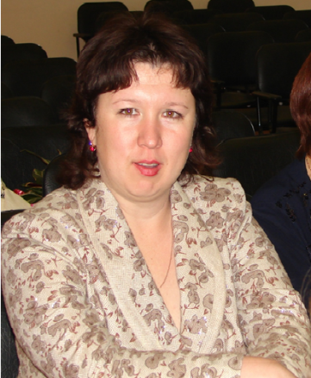

Коляда Оксана Сергеевна
город Красноярск, Кировский район (город, район)

1. Общие сведения
Населённый пункт | город Красноярск
Дата рождения (день, месяц, год) | 22.01.1971
Место рождения | город Красноярск
Адрес личного Интернет-ресурса, где можно познакомиться с участником и публикуемыми им материалами | sch46.jimdo.com
Адрес школьного сайта в Интернете | sch46.jimdo.com
2. Работа
Место работы (полное наименование образовательной организации в соответствии с её уставом) | Муниципальное бюджетное образовательное учреждение  « Средняя я школа №46» Кировского района города Красноярска
Занимаемая должность (наименование в соответствии с записью в трудовой книжке) | учитель математики
Преподаваемые предметы | математика, наглядная геометрия
Классное руководство в настоящее время, в каком классе | 10 классе
Общий трудовой стаж  (полных лет на момент заполнения анкеты) | 22 года
Общий педагогический стаж  (полных лет на момент заполнения анкеты) | 22 года

Дата установления квалификационной категории (в соответствии с записью в трудовой книжке) | Приказ Министерства образования и науки Красноярского края № 89-40/2 от 28.03.2013года
Почётные звания и награды (наименования и даты получения в соответствии с записями в трудовой книжке) | нет
Послужной список (места и сроки работы за последние 10 лет) | МБОУ«СШ №46»
Преподавательская деятельность по совместительству (место работы и занимаемая должность)
3. Образование
Название и год окончания организации профессионального образования | Красноярский государственный педагогический институт 1993год
Специальность, квалификация по диплому | по специальности учитель математики, информатики и ВТ;
Дополнительное профессиональное образование за последние три года (наименования дополнительных профессиональных программ, места и сроки их освоения) | Программа формирования универсальных учебных действий в процессе обучения математике основной школы средствами УМК  КИПК, удостоверение № 6308, 108 часов.  с 10 марта по 25 марта 2015 года
Знание иностранных языков (укажите уровень владения) | немецкий со словарем
Учёная степень | нет
Название диссертационной работы (работ)
Основные публикации (в т. ч. книги)
4. Общественная деятельность
Участие в общественных организациях (наименование, направление деятельности и дата вступления) | нет
Участие в деятельности управляющего совета образовательной организации | нет
Участие в разработке и реализации муниципальных, региональных, федеральных, международных программ и проектов
(с указанием статуса участия)
5. Семья
6. Досуг
Хобби
Спортивные увлечения
Сценические таланты

Поля информационной карты, выделенные курсивом, не обязательны для заполнения.

